Администрация муниципального образования «Город Астрахань»
РАСПОРЯЖЕНИЕ
26 февраля 2018 года № 994-р
«О временном ограничении дорожного движения на время проведения антитеррористических учений»
В соответствии с Федеральными законами «О транспортной безопасности», «Об автомобильных дорогах и о дорожной деятельности в Российской Федерации и о внесении изменений в отдельные законодательные акты Российской Федерации» и «О безопасности дорожного движения», Законом Астраханской области «О случаях установления временных ограничения или прекращения движения транспортных средств по автомобильным дорогам регионального или межмуниципального, местного значения в границах населенных пунктов», постановлением Правительства Астраханской области от 16.03.2012 № 86-П «О Порядке осуществления временных ограничения или прекращения движения транспортных средств по автомобильным дорогам регионального или межмуниципального, местного значения в Астраханской области», в целях обеспечения безопасности дорожного движения:
- Ввести временное ограничение дорожного движения 27.02.2018 с 04:30 до 10:00 по ул Костина от ул. Ярославской до ул. Бабефа, по пер. Валдайскому от ул. Сен-Симона до ул. Бабефа, по ул. Грибоедова от ул. Ярославской до ул. Рабочей, по пер. Кольцовскому от ул. Рабочей до ул. Сен-Симона, по пер. Островского от ул. Ярославской до ул. Бабефа, по пер. Щекина от ул. Наб. Прив. затона до д.8 по ул. Бабефа, по ул. Бабефа от ул. Костина до пер. Щекина, по ул. Сен-Симона от ул. Костина до пер. Щекина, по ул. Рабочей от ул. Костина до д.35 по ул. Рабочей на время проведения антитеррористических учений.
- Утвердить прилагаемую схему расположения технических средств организации дорожного движения на время проведения антитеррористических учений.
- Управлению транспорта и пассажирских перевозок администрации муниципального образования «Город Астрахань» организовать движение транспортных средств осуществляющих перевозки пассажиров и багажа на муниципальных маршрутах регулярных перевозок муниципального образования «Город Астрахань» в соответствии с разработанными маршрутами согласно приложению к настоящему распоряжению.
- Управлению информационной политики администрации муниципального образования «Город Астрахань» разместить настоящее распоряжение на официальном сайте администрации муниципального образования «Город Астрахань» и проинформировать население о принятом распоряжении в средствах массовой информации.
- Контроль за исполнением настоящего распоряжения администрации муниципального образования «Город Астрахань» возложить на начальника управления по коммунальному хозяйству и благоустройству администрации муниципального образования «Город Астрахань».

Глава администрации О.А. Полумордвинов

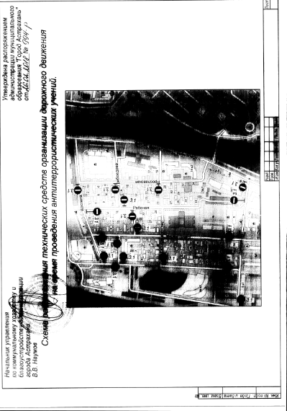

Приложение
к распоряжению администрации
муниципального образования
«Город Астрахань»
от 26.02.2018 № 994-р

МАРШРУТЫ
следования транспортных средств, осуществляющих перевозки пассажиров и багажа на муниципальных маршрутах регулярных перевозок в муниципальном образовании «Город Астрахань», при ограничении движения автотранспорта на время проведения антитеррористических учений 27.02.2018 с 04:30 до 10:00

Маршрут № 14с. При движении автобусов в прямом направлении по утвержденному маршруту.
При движении автобусов в обратном направлении: ул. Адмиралтейская, ул. Набережная Приволжского Затона.

Начальник управления
транспорта и пассажирских перевозок Т.Я. Биймурзаев

